附件2

交通路线图

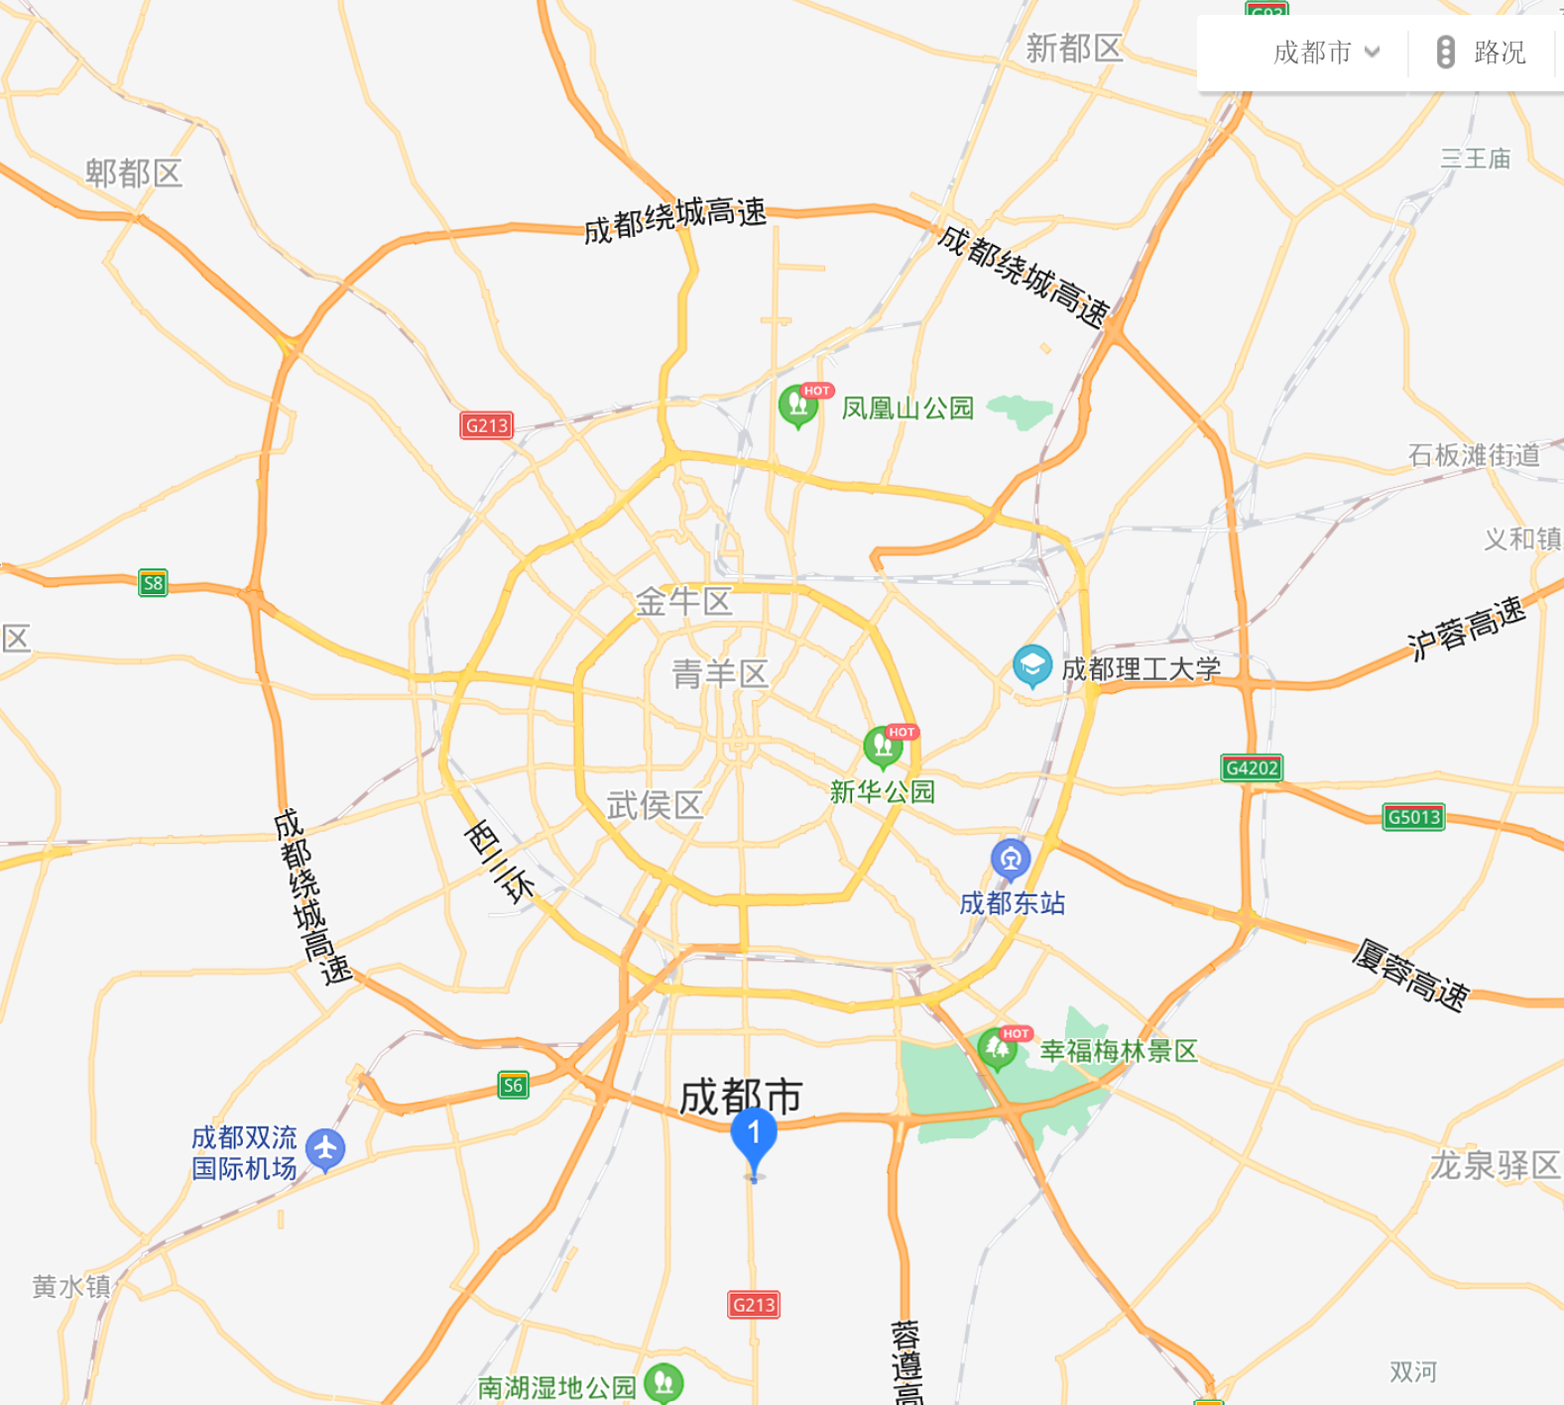

**双流机场-棕榈泉费尔蒙酒店：**双流机场航站楼站乘坐地铁10号线，于华兴站换乘地铁9号线，然后于孵化园站换乘地铁18号线，到世纪城站下车，走D口步行5分钟即可到达。

**天府国际机场-棕榈泉费尔蒙酒店：**天府机场航站楼站乘坐地铁18号线，于世纪城站下车，走D口步行5分钟即可到达。

**成都东站-棕榈泉费尔蒙酒店：**成都东站乘坐地铁7号线，于火车南站换乘地铁18号线，到世纪城站下车，走D口步行5分钟即可到达。

**成都南站-棕榈泉费尔蒙酒店：**火车南站乘坐地铁18号线，到世纪城站下车，走D口步行5分钟即可到达。

**成都北站-棕榈泉费尔蒙酒店：**火车北站乘坐地铁1号线，到世纪城站下车，走D口步行5分钟即可到达。

**成都西站-棕榈泉费尔蒙酒店：**成都西站乘坐地铁9号线，于孵化园站换乘地铁18号线，到世纪城站下车，走D口步行5分钟即可到达。